基于海康工业相机的颜色检测实验

一. 实验目的
- 掌握工业相机的基本操作：学习海康威视工业相机的连接、配置和图像采集方法
- 理解 HSV 色彩空间原理：掌握 HSV 色彩空间与 RGB 的区别，理解其在颜色检测中的优势
- 掌握颜色检测算法：学习基于阈值分割的颜色检测方法，包括单区间和双区间检测
- 学习图像处理流程：掌握形态学处理、轮廓检测、尺寸测量等图像处理技术
- 培养工程实践能力：通过 GUI 参数调试，学习实际工程中的参数标定方法

二. 实验设备

2.1 硬件设备
设备名称 | 规格要求 | 数量 | 备注
海康威视工业相机 | GigE 或 USB 接口 | 1 台 | 推荐型号：MV-CE013-50GC 等
计算机 | Windows 10/11 系统 | 1 台 | 推荐配置：8GB+ 内存
网线/USB 线 | 与相机接口匹配 | 1 根 | GigE 相机需 CAT5e 以上网线
光源 | 可调亮度 LED 光源 | 1 套 | 可选，用于稳定光照环境
测试样品 | 黄色/红色物体 | 若干 | 用于颜色检测测试
标定板 | 已知尺寸的参照物 | 1 个 | 用于像素-毫米转换标定

2.2 软件环境
软件名称 | 版本要求 | 用途
Python | ≥ 3.8 | 运行环境
OpenCV | ≥ 4.8.1.78 | 图像处理
NumPy | 1.24 | 数值计算
PyYAML | ≥ 6.0.3 | 配置文件解析
Pillow | ≥ 10.4.0 | 图像 I/O
海康 MVS 软件 | 最新版本 | 相机驱动和调试

2.3 项目文件结构
ExperimentalCase/
├── common/ # 公共模块
│ ├── Camera.py # 海康相机驱动封装
│ ├── MvImport/ # 海康 SDK Python 接口
│ └── dll/ # 海康 SDK DLL 文件
├── exp_1/ # 实验目录
│ ├── main.py # 命令行版本
│ ├── main_gui.py # GUI 图形界面版本
│ ├── config.yaml # 颜色识别参数配置
│ └── saved_images/ # 保存的检测结果

三. 实验原理

3.1 HSV 色彩空间
HSV（Hue, Saturation, Value）是一种基于人类视觉感知的色彩空间，由三个分量组成：
分量 | 中文名 | OpenCV 范围 | 说明
H | 色相 | 0-180 | 表示颜色种类（红、黄、绿等）
S | 饱和度 | 0-255 | 表示颜色纯度（0=灰色，255=纯色）
V | 亮度 | 0-255 | 表示明暗程度（0=黑色，255=最亮）

HSV 相比 RGB 的优势：
- RGB 对光照变化敏感，相同颜色在不同光照下 RGB 值差异大
- HSV 中 H 通道主要反映颜色种类，受光照影响较小
- 通过调整 S 和 V 范围，可过滤白色背景（低 S）和黑色阴影（低 V）

3.2 颜色检测原理
颜色检测基于阈值分割原理，核心步骤如下：
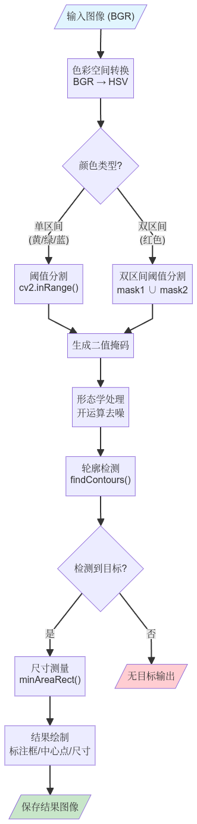

阈值分割公式：
$$mask(x,y)=\left\{\begin{matrix}255 & \text{if}lower≤pixel(x,y)≤upper \\ 0 & \text{otherwise}\end{matrix}\right.$$

3.3 单区间与双区间检测
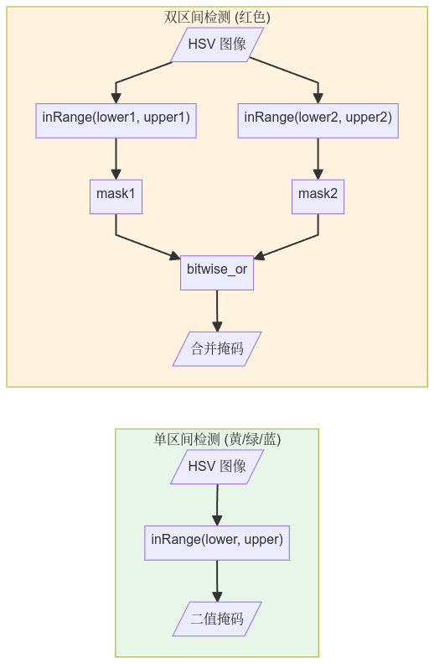

单区间检测（适用于黄色、绿色、蓝色等）：
mask = cv2.inRange(hsv, lower, upper)
双区间检测（适用于红色）：
红色在 HSV 色相环中跨越 H=0°/180° 边界，需要两个区间：
- 区间 1: H ∈ [0, 10]（接近 0°）
- 区间 2: H ∈ [170, 180]（接近 180°）
mask1 = cv2.inRange(hsv, lower1, upper1) # 区间 1
mask2 = cv2.inRange(hsv, lower2, upper2) # 区间 2
mask = cv2.bitwise_or(mask1, mask2) # 合并
HSV 色相环与红色区间示意：
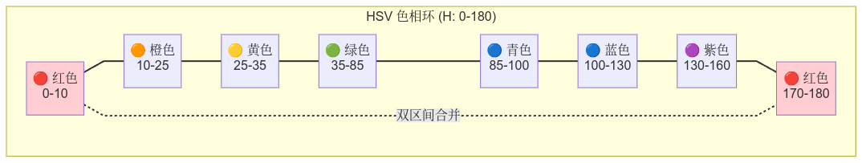

3.4 形态学处理
开运算（MORPH_OPEN） = 先腐蚀后膨胀
- 作用：去除小的噪点和毛刺，同时保持目标形状
- 数学表示：
$$A∘B=(A⊖B)⊕B$$

kernel = np.ones((5, 5), np.uint8)
mask = cv2.morphologyEx(mask, cv2.MORPH_OPEN, kernel)

3.5 尺寸测量原理
像素到实际尺寸的转换：
$$L_{real}=\frac{L_{pixel}}{k}$$
其中 k 为标定系数（pixels_per_mm），表示每毫米对应的像素数。
标定方法：
- 拍摄已知尺寸的参照物
- 在图像上测量参照物的像素长度
- 计算：
$$k=\frac{L_{pixel}}{L_{real}}$$

四. 实验步骤

4.1 实验准备

步骤 1：用 vscode打开项目目录
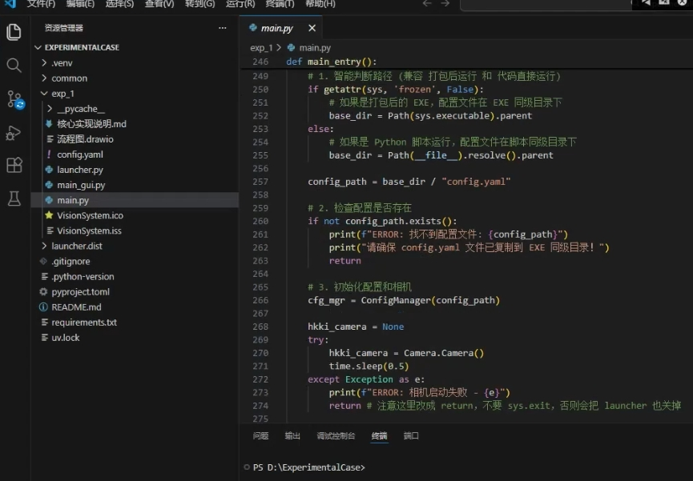

步骤 2：连接相机
- 将海康相机通过网线（GigE）或 USB 线连接到计算机
- 打开海康 MVS 软件，确认相机被正确识别
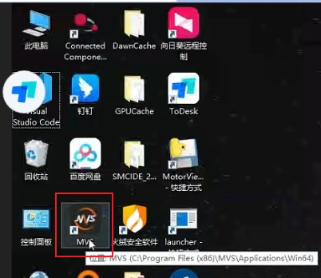
- 在 MVS 中测试取图，确保相机工作正常
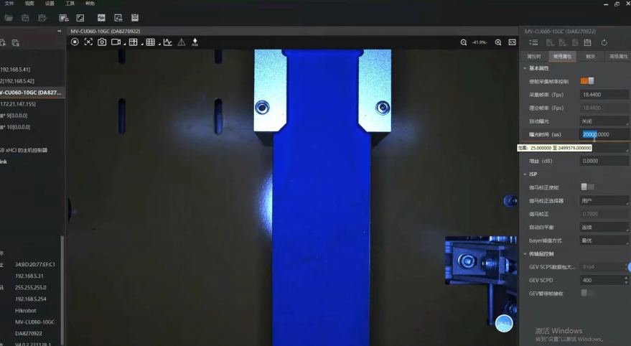
- 关闭 MVS 软件（避免与 Python 程序冲突）

步骤 3：准备测试环境
- 放置光源，确保光照均匀稳定
- 准备黄色和红色测试样品
- 调整相机位置和焦距，确保图像清晰

4.2 运行 GUI 程序

步骤 4：启动程序
进入 exp_1 目录，运行 main_gui.py 启动程序
python gui_main.py
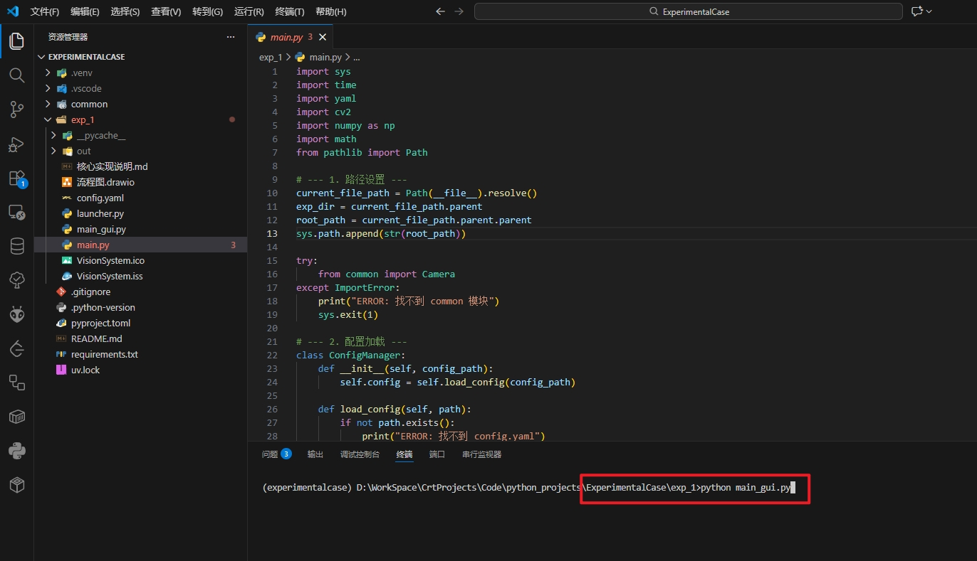
程序启动后显示三个功能页面：
- 智能识别：执行颜色检测
- 参数调试：调整 HSV 参数
- 尺寸标定：标定像素-毫米转换系数
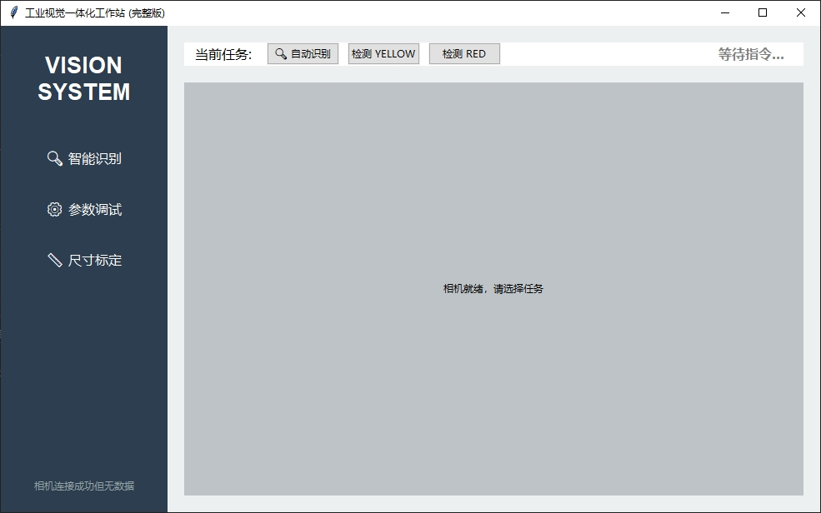

4.3 参数调试实验

步骤 5：进入参数调试页面
- 点击左侧导航栏"参数调试"
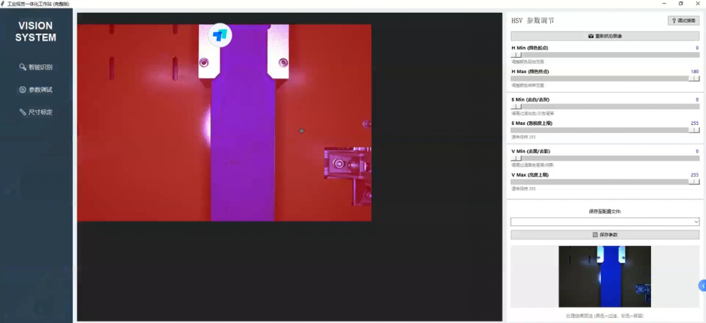
- 点击"重新抓拍图像"获取当前画面
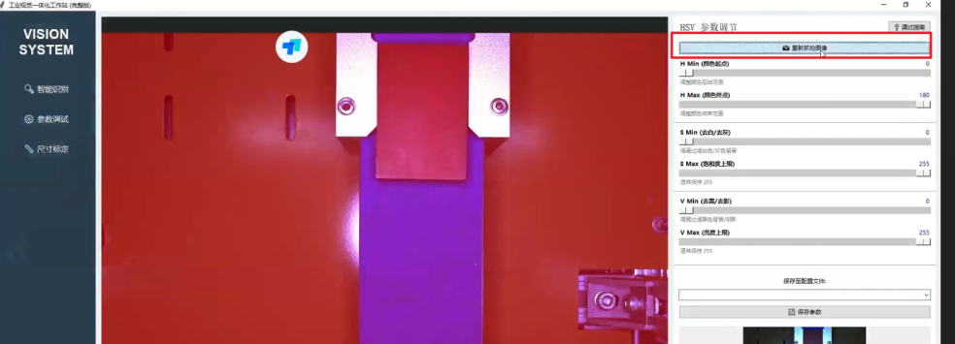
- 界面显示原始图像和处理结果预览
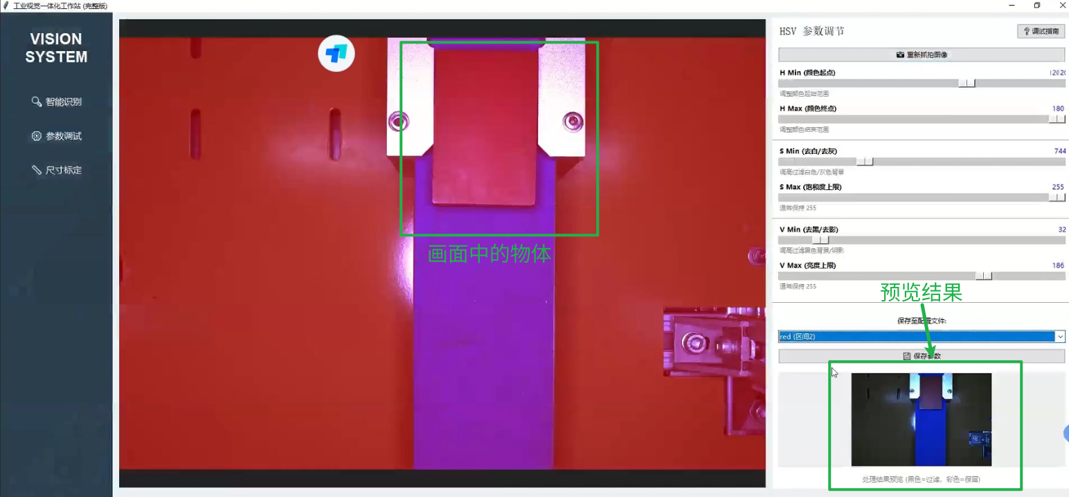

步骤 6：选择需要识别颜色的参数
- 在"保存至配置文件"下拉框选择目标颜色
当前识别的是红色，所以我们选择 red 参数
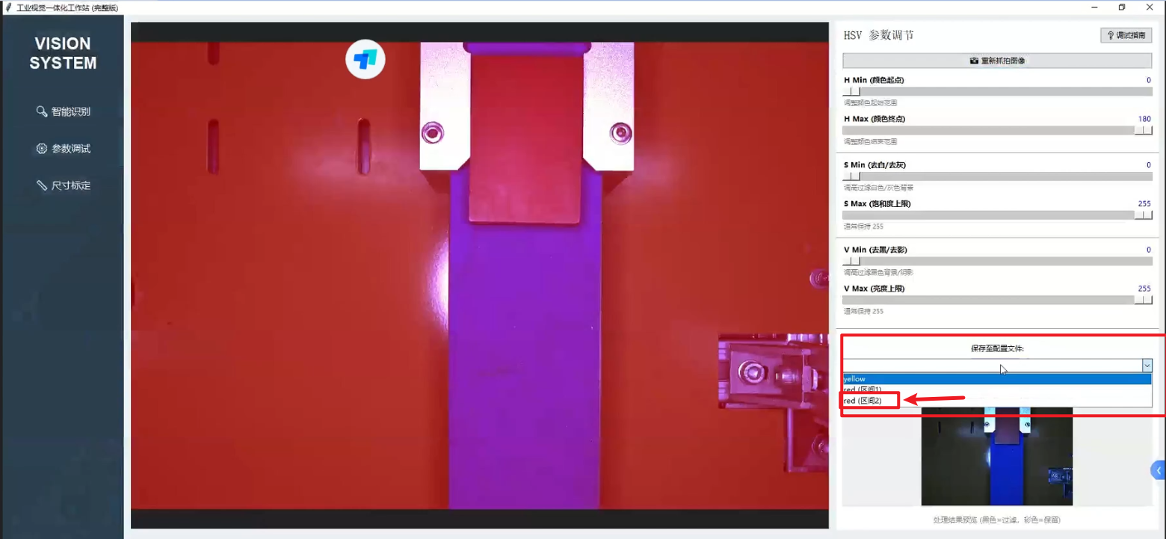

步骤 7：获取精确 HSV 值
用鼠标准星点击需要识别的物体
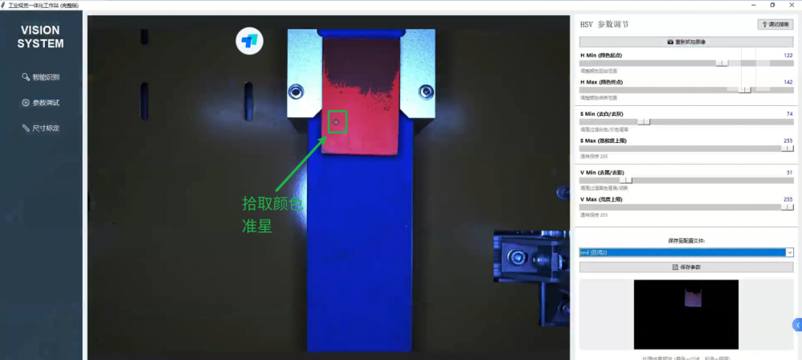
- 在原始图像上点击目标颜色区域
- 程序显示该像素的精确 HSV 值
- 以此为参考设置 HSV 范围（通常 ±10-20）

步骤 8：调整 HSV 参数
实时预览：调整滑块时，右下角实时显示处理效果
- 调整 H（色相）范围：
H Min：目标颜色的最小色相值
H Max：目标颜色的最大色相值
参考值：黄色 20-35，绿色 35-85，蓝色 100-130
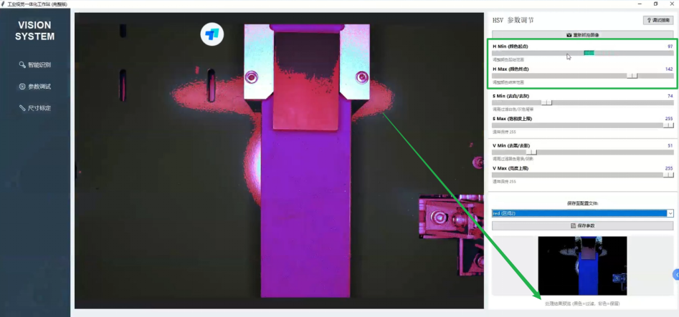
- 调整 S（饱和度）范围：
S Min：调高可过滤白色/灰色背景
S Max：通常设为 255
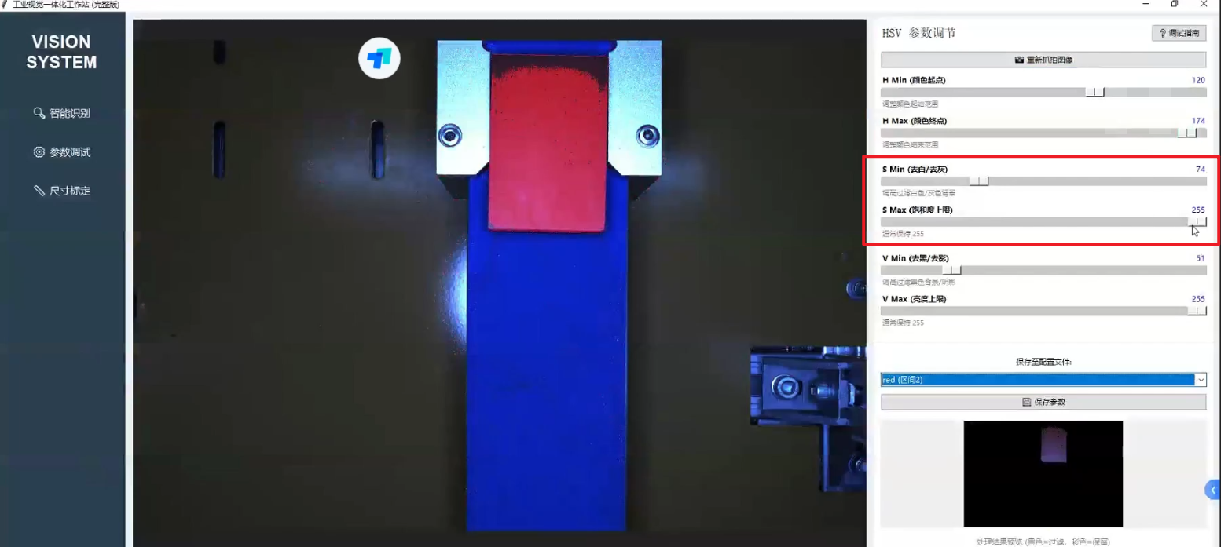
- 调整 V（亮度）范围：
V Min：调高可过滤黑色/阴影
V Max：通常设为 255

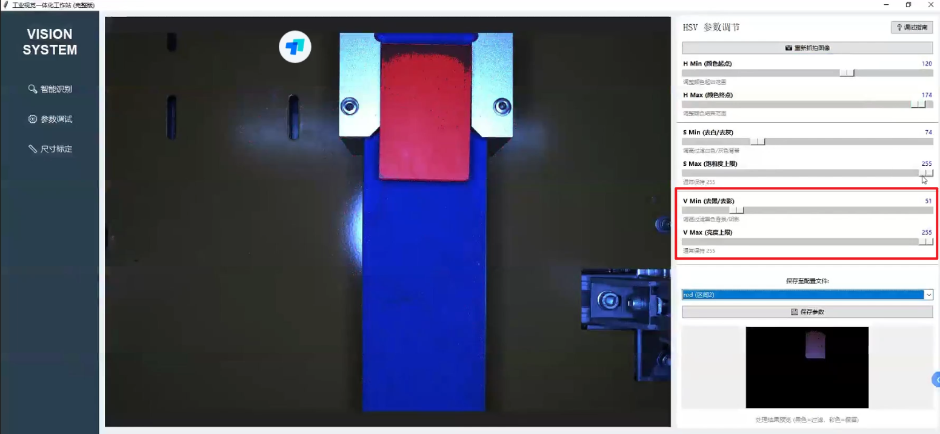
待预览结果图中，只有目标物体时，保存参数

步骤9：保存参数
- 点击"保存参数"保存到配置文件
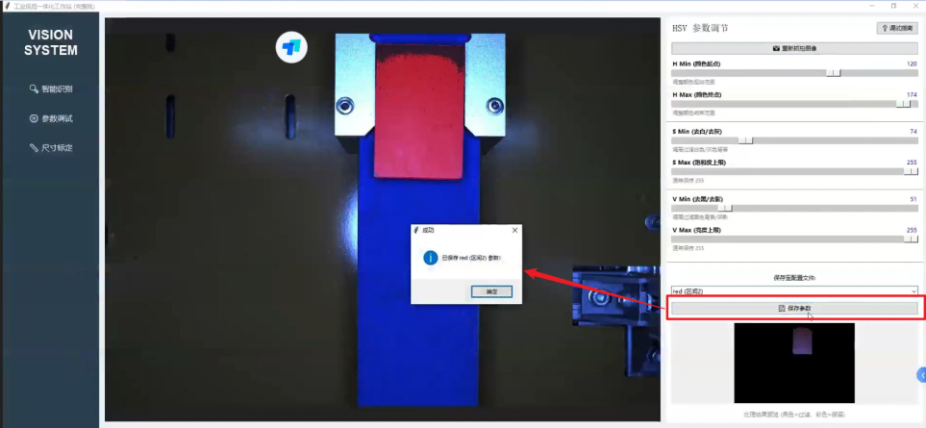

4.4 尺寸标定实验

步骤 1：进入尺寸标定页面
- 点击左侧导航栏"尺寸标定"
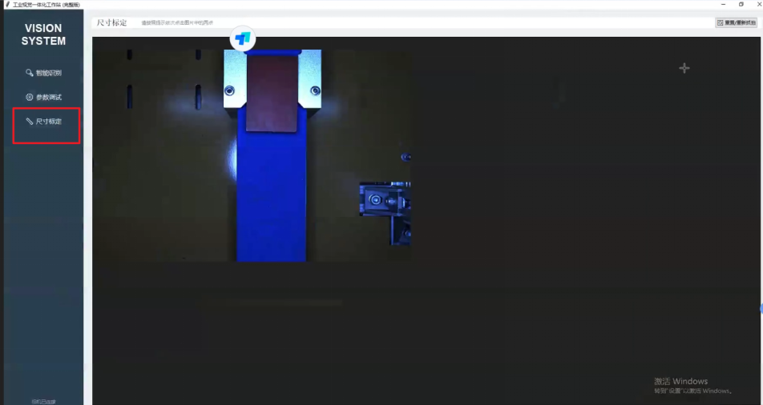
- 放置已知尺寸的标定物体

步骤 2：执行标定
- 点击"重新抓拍图像"
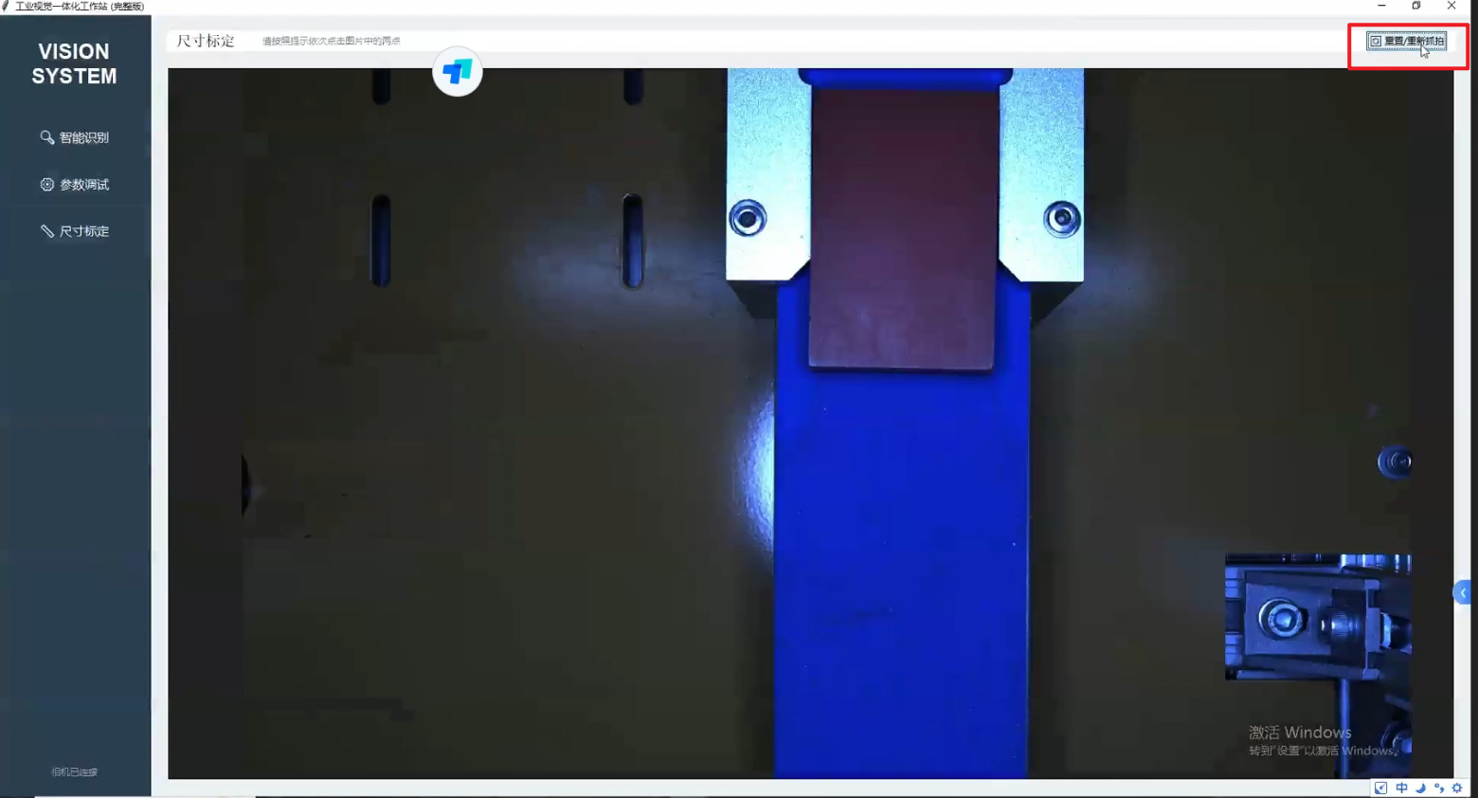
- 在图像上点击标定物体的两个端点
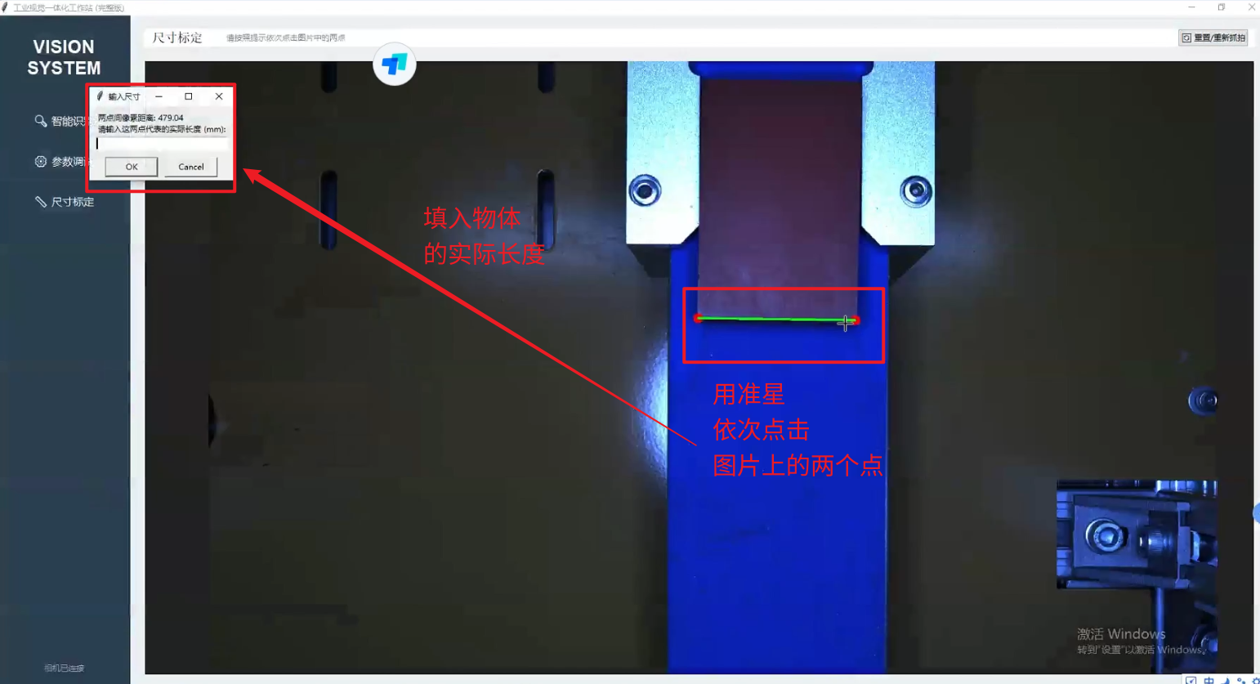
- 程序显示两点间的像素距离
- 在输入框中输入实际距离（40mm）
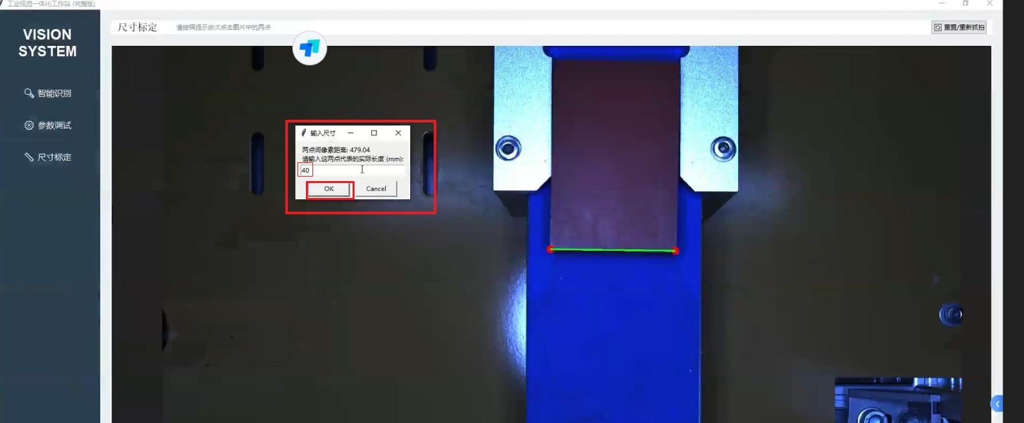
- 点击"OK"
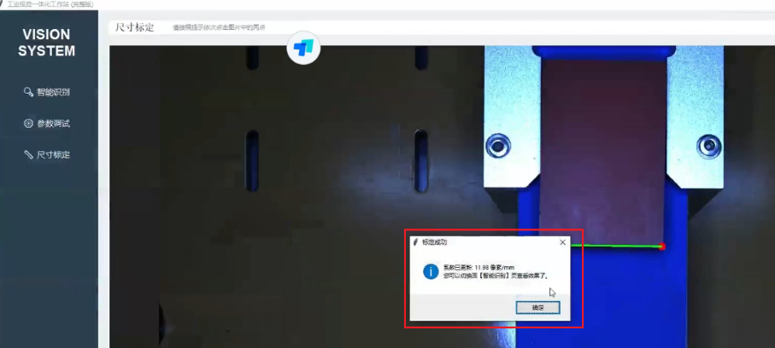
- 完成后，程序自动保存标定参数到配置文件

4.5 颜色检测实验

步骤 1：进入智能识别页面
- 点击左侧导航栏"智能识别"
- 确认相机连接状态显示"已连接"
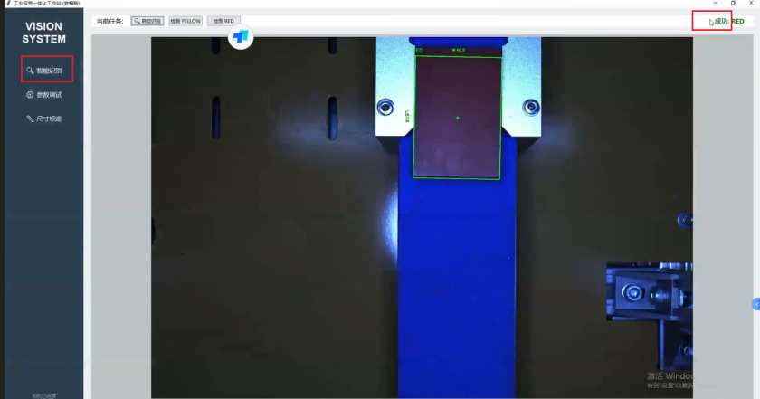

步骤 2：执行颜色检测
- 放置目标颜色物体（黄色或红色）
- 点击对应的检测按钮（如"检测 RED"）
- 程序执行检测并显示结果：
  - 在图像上绘制检测框和中心点
  - 显示目标的尺寸信息
  - 显示中心坐标 (cx, cy)
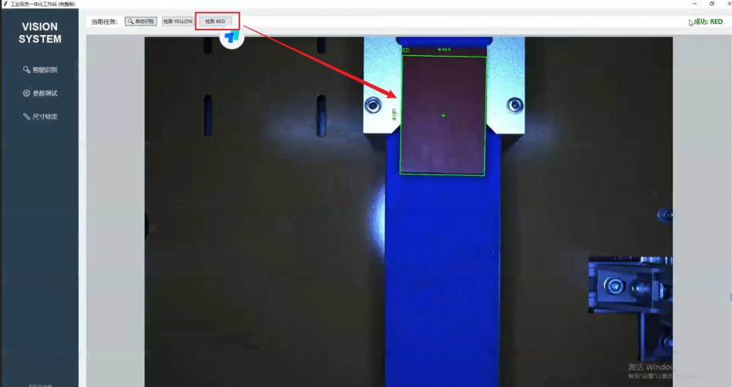

步骤 3：查看保存结果
检测结果自动保存到：
exp_1/saved_images/
├── yellow_results/ # 黄色检测结果
└── red_results/ # 红色检测结果
